**EXCELENTÍSSIMO SR. PRESIDENTE DA CÂMARA MUNICIPAL**

Apresento a Vossa Excelência, nos termos do artigo 213 do Regimento Interno desta Casa de Leis, a presente **INDICAÇÃO**, a ser encaminhada ao Excelentíssimo Sr. Prefeito Municipal, para que este, junto ao setor competente**,** adote providências urgentes quanto à seguinte reivindicação popular:

**Pintura de redutor de velocidade (lombada).**

Rua: Manoel Pinto Agostinho entre os números **86 e 87**

**Conjunto Habitacional Angelo Tomazin**

A Indicação se faz necessário pelo fato da sinalização da lombada se encontra apagada dificultando a visibilidade dos motoristas podendo acarretar em acidentes.

Nesse sentido, esperamos empenho e atenção especial do Executivo para com esta indicação, visto que se trata de um pleito da população cujo atendimento é de suma importância.

Sala das Sessões, 27 de maio de 2021.

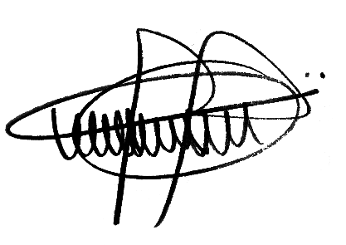

**ANDRE DA FARMÁCIA**

Vereador

Partido Social Cristão